

Documentação modelagem Banco de Dados

Caio Roberto S. Santos

01/07/2021

Caso de Uso: Boate

A ideia do projeto é formular uma solução para a organização dos dados de uma boate em relação a clientes, funcionários, fornecedores, alimentação e bebidas.

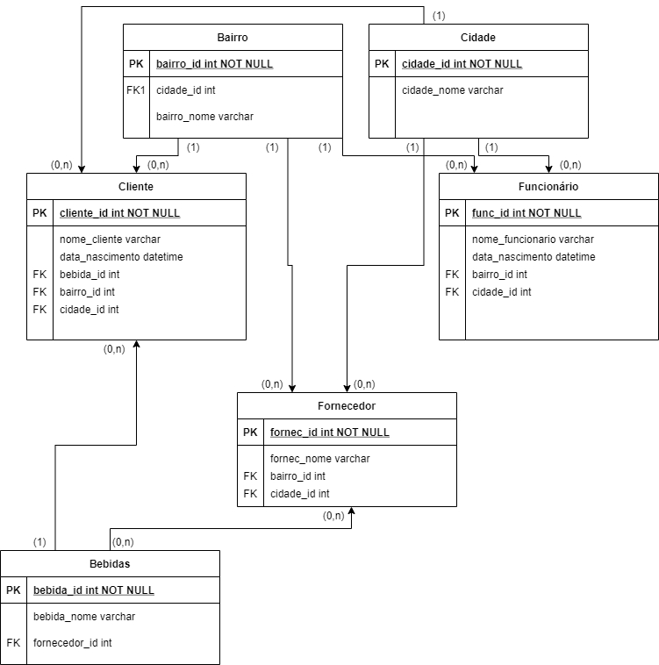

Seguindo as seguintes regras:

- Cliente, funcionário e fornecedor podem ter apenas um bairro e uma cidade, porém as mesmas podem ter nenhum ou vários clientes, funcionários e fornecedores.

- Cliente só pode ter uma bebida preferida, porém uma bebida pode ser a preferida de vários clientes.

- Um fornecedor pode ou não fornecer bebidas, mas pode ficar localizado em apenas uma cidade/bairro.

SGBD: MySQL

Utilizarei neste projeto o SGBD MySQL, com a licença Community.

Criei um usuário e senha com permissões de DBA + *Creator* para execuções dos comandos de criação e alteração dentro da base de dados.

Criação das tabelas

Como exemplo da criação das tabelas e inserção dos dados, utilizarei a tabela ‘clientes’ que também é a tabela ‘fato’ dentro do Schema. Onde ela receberá os joins das outras tabelas contendo os Ids das próximas tabelas.

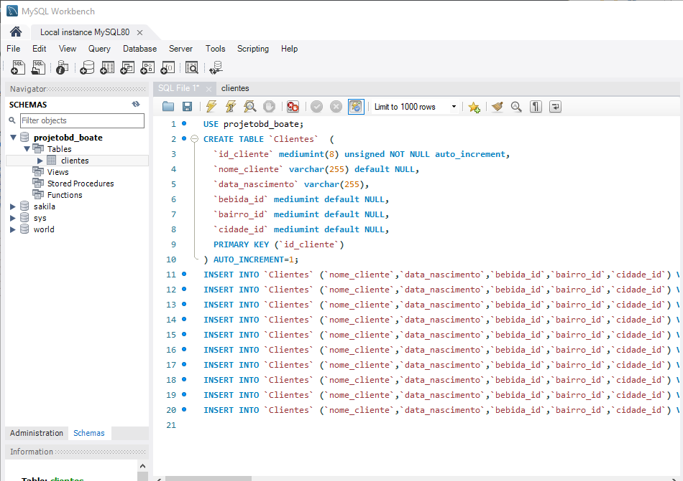

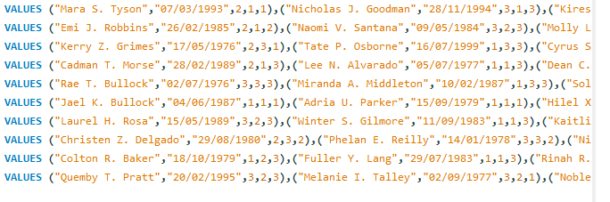

Os valores da tabela clientes foram criados com auxílio do DataGenerator, que cria dados aleatórios, muito útil para criação de vários rows.

SQL na Prática

- Projeção: Select de uma coluna da tabela, no caso fiz o select da coluna nome_cliente dentro da tabela cliente.

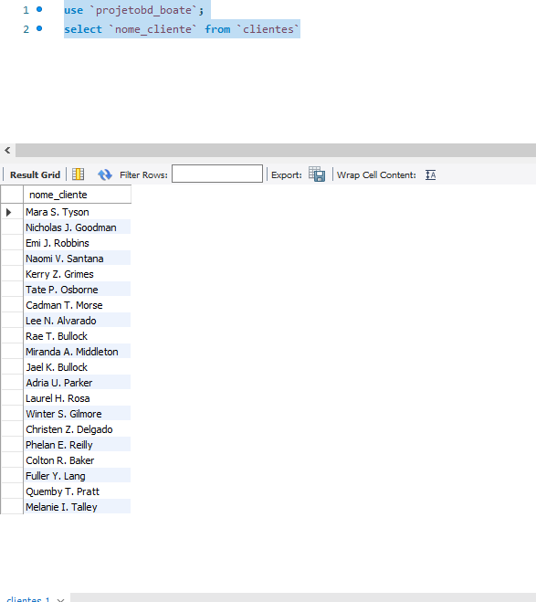

- Projeção: A seleção, como o próprio nome já diz, seleciona linhas por meio de uma determinada condição.

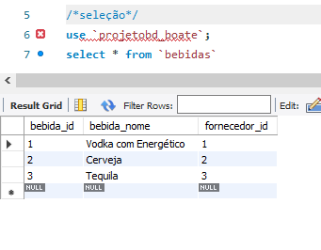

- Concatenação:

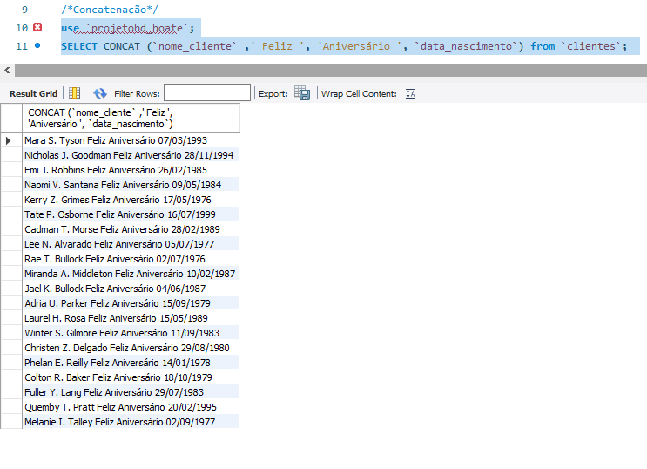

- Apelidos:

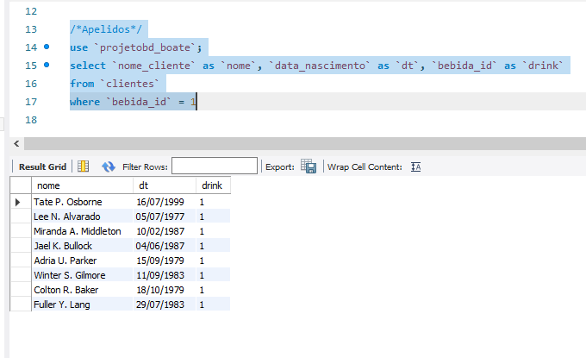

- Valores Exclusivos:

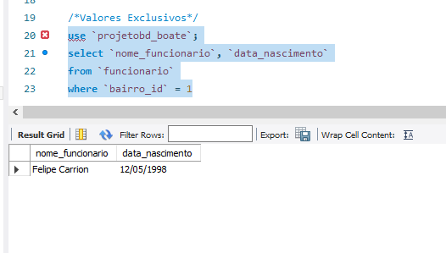

- Valores Nulos:

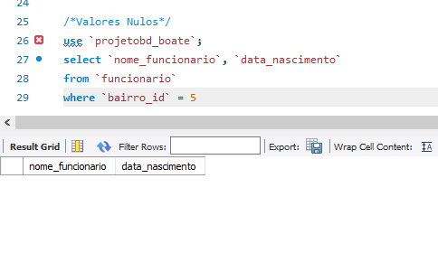

- Condição Igualdade:

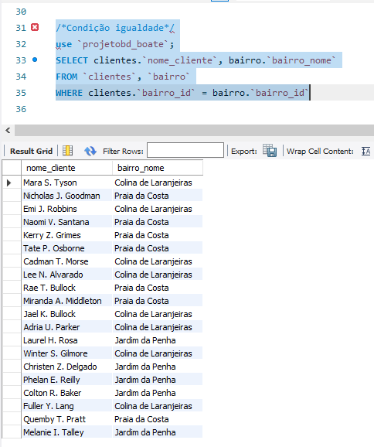

- Condição Igualdade: Onde bairro 2 = praia do canto e bairro 3 = praia da costa

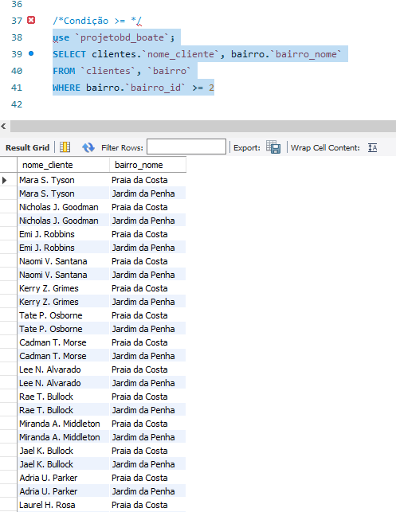

- Condição Comparação:

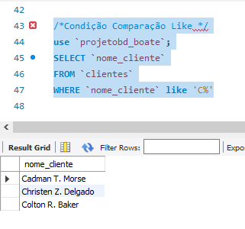

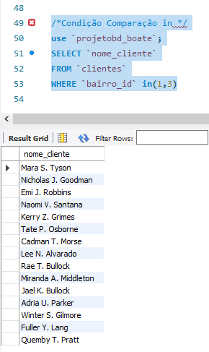

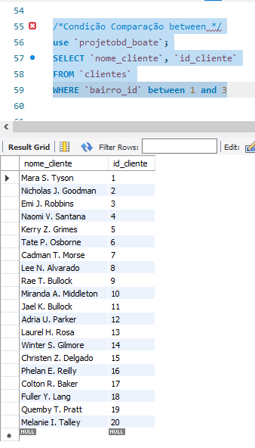

- Condição And:

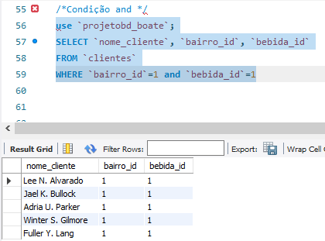

- Condição Or:

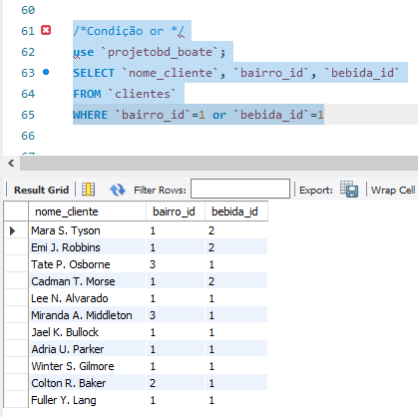

- Condição Crescente:

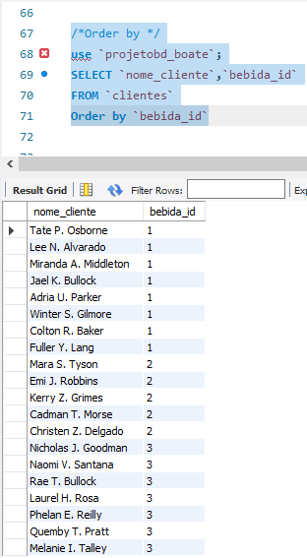

- Condição decrescente:

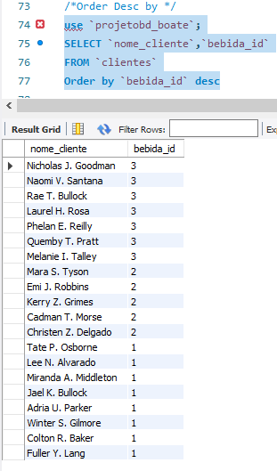

- Seleção Única:

